Manutenzione e revisione Audemars Piguet Royal Oak Day Date ref. ST. 25594.0.789

Riparazione e manutenzione su Audemars Piguet Royal Oak Day Date con fasi lunari con meccanismo automatico calibro 3120
Questo splendido Audemars Piguet necessita di una buona manutenzione e, essendo passato parecchio tempo dall’ultima volta, completiamo il ciclo con una completa revisione della macchina.
Iniziamo con l’apertura della cassa composta da due parti carrure e lunetta ottagonale.
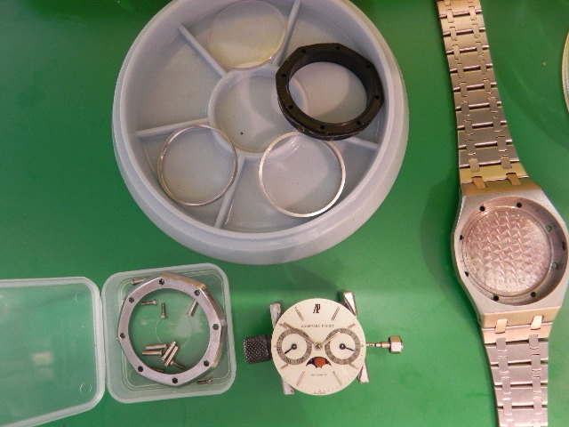
Procediamo con lo smontaggio della macchina, composta dal movimento base Audemars Piguet 2224 più modulo aggiuntivo calibro Audemars Piguet 2825 per quanto riguarda le complicazioni del calendario e fasi luna.
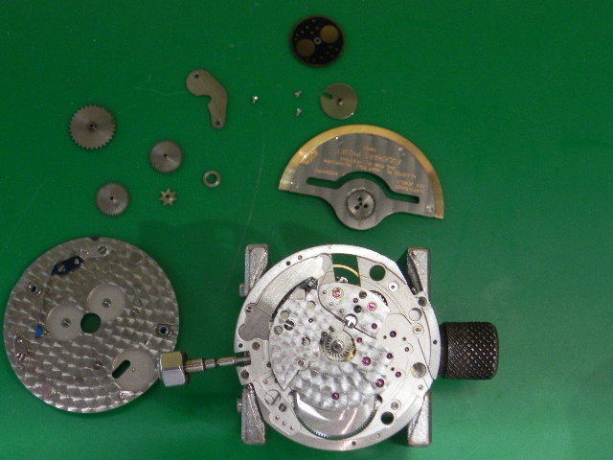
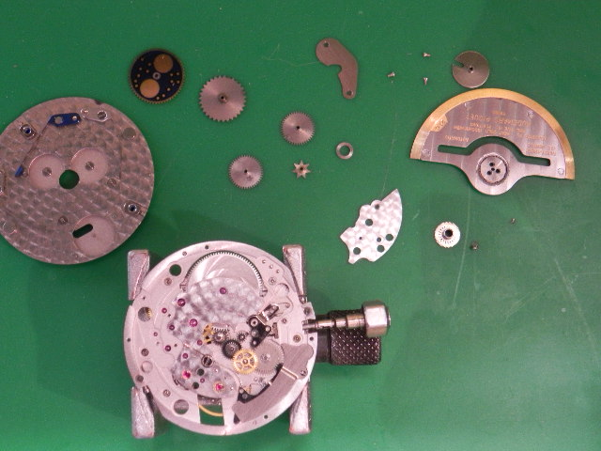
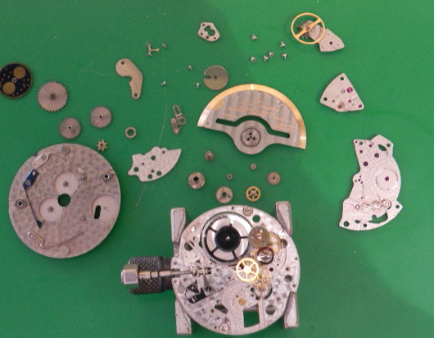
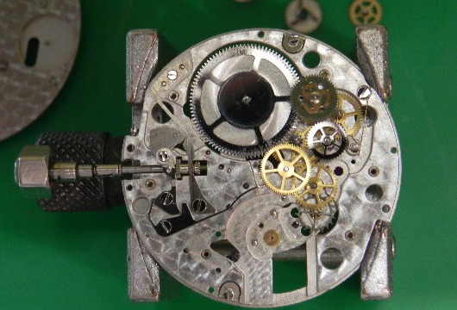
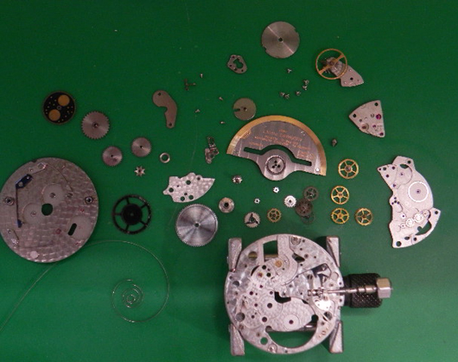
Al termine del lavaggio dei componenti procediamo al riassemblaggio.
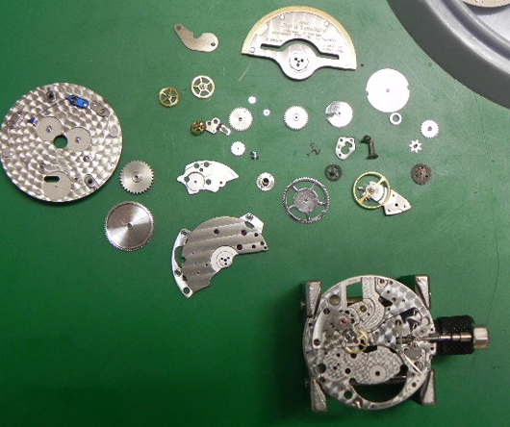
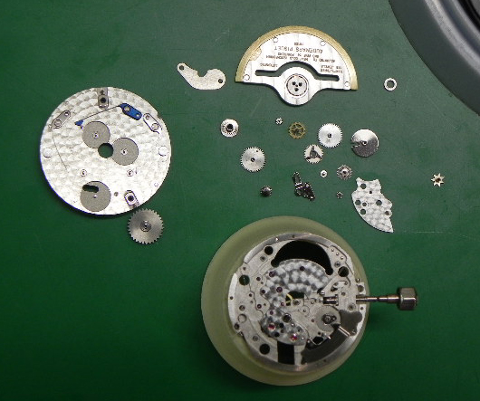
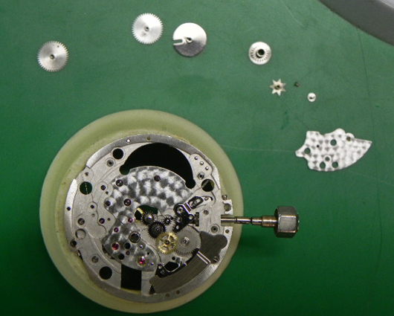
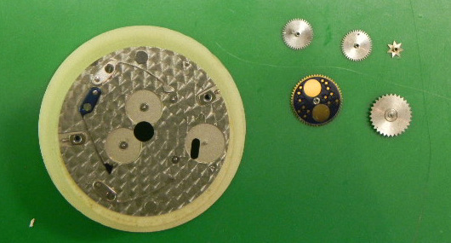
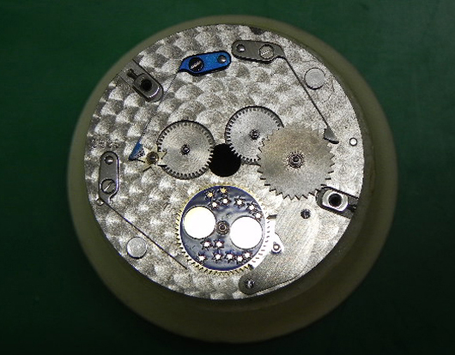
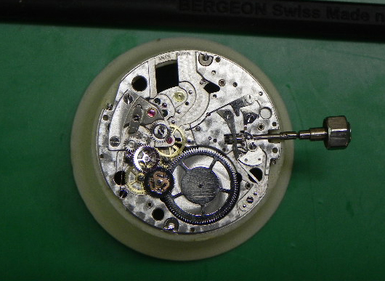
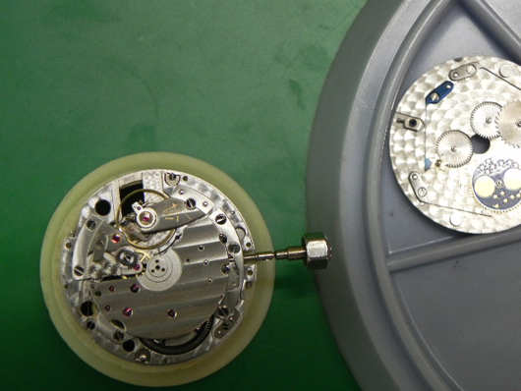
Ecco un bel primo piano del quadrante lavorato a “Petite Tapisserie” lancette a bastone in oro bianco ed indici applicati al trizio.
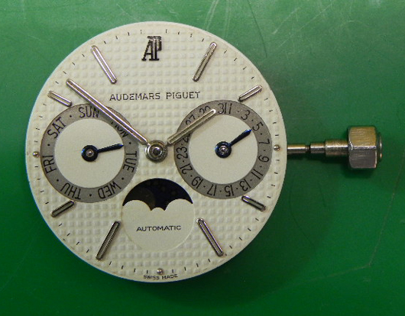
Al termine del lavoro rimane da inserire la meccanica all’interno della cassa.
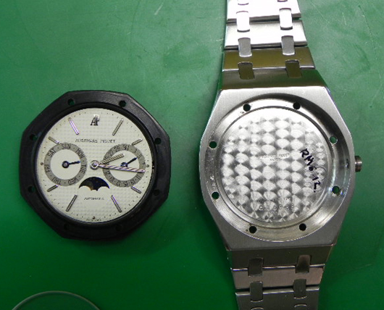
Ed ecco il bellissimo Audemars Piquet Royal Oak al polso.

